ESERCITAZIONE SULLA GESTIONE DI UN DB CON PHPMYADMIN
Si vuole progettare un database relazionale utilizzando phpMyAdmin per la gestione dei voti degli alunni di una classe. Ogni alunno è identificato da: matricola, nome e, cognome. Ogni materia è identificata da: nome e, dipartimento. Ogni alunno può essere valutato in una o più materie. Di ogni valutazione interessa il voto e la data. Per semplicità si suppone di non lavorare sullo storico ma solo sull’anno scolastico in corso.

Le fasi di sviluppo sono le seguenti:
- Analisi del problema e raccolta dati.
- Schema E/R.
- Schema Relazionale.
- Implementazione dello schema in PHPMyAdmin.
- Popolare il DB.
- Testing.
- Interrogazioni/Query.
- Aggiornamenti e manutenzione.

NB “Popolare un database” è l’attività di inserimento dei dati all’interno del database stesso. In un database relazionale questo corrisponde alla creazione delle righe (record) che compongono le tabelle che costituiscono il database. Normalmente la memorizzazione di una singola informazione corrisponde all’inserimento di una o più righe in una o più tabelle del database.

PROBLEMA
Si richiede di rappresentare la seguente realtà:
Ogni alunno viene valutato in differenti materie.
Ogni alunno è identificato da una Matricola ed è caratterizzato da un Nome e un Cognome.
Ogni Materia è identificata dal NomeMateria ed è caratterizzata dal Dipartimento.
Di ogni valutazione siamo interessati al Voto e alla Data.

ANALISI DEL PROBLEMA E RACCOLTA DATI
La raccolta dati è la fase iniziale nella quale il progettista stende le specifiche del progetto raccogliendo informazioni dal cliente che ha richiesto la realizzazione della base dati.

SCHEMA E/R
Lo schema concettuale E/R può essere realizzato con Java Diagrammi E/R, software open source.
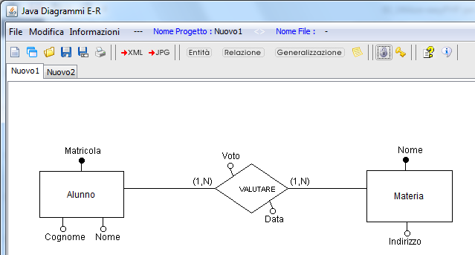
NomeMateria
Dipartimento

Ogni alunno deve (o può) essere valutato in una o più materie.
In ogni materia l’alunno può avere una o più valutazioni.

SCHEMA RELAZIONALE
Lo schema logico Relazionale è costituito dalle seguenti tre relazioni. La terza relazione traduce l’associazione N:N dello schema E/R.

- Alunni(Matricola, Cognome, Nome)
- Materie(NomeMateria, Dipartimento)
- Valutazioni(Matricola^{Alunni}, Nome^{Materie}, Voto, Data)

Alternativa alla terza relazione (semplificazione):
- Valutazioni(IdValutazione, Matricola^{Alunni}, Nome^{Materie}, Voto, Data)

NB Riguardare il concetto fondamentale di: “vincoli d’integrità referenziale”

1
N
N
1

Matricola | Cognome | Nome |  | IdValutazione | Matricola | NomeMateria | Voto | Data |  | NomeMateria | Dipartimento
M100 | Rossi | Paolo |  | 1 | M100 | ITA | 7 | 18/11/14 |  | ITA | ITA
M101 | Bianchi | Giulia |  | 2 | M102 | INFO | 8 | 20/11/14 |  | INFO | INFO
M102 | Verdi | Carlo |  | 3 | M103 | STO | 5 | 22/11/14 |  | STO | ITA
M103 | Rossi | Lidia |  | 4 | M102 | STO | 6 | 11/12/14 |  | ENG | ITA
 |  |  |  | 5 | M103 | ENG | 4 | 12/12/14

- Matricola è Chiave Esterna (corrispondente alla chiave primaria Matricola della tabella Alunni) della tabella Valutazioni.
- NomeMateria è Chiave Esterna (corrispondente alla chiave primaria NomeMateria della tabella Materie) della tabella Valutazioni.

NB Le foreign key sono supportate da mySQL solo per motori InnoDB.

IMPLEMENTAZIONE DELLO SCHEMA IN PHPMYADMIN

APRIRE IL PANNELLO DI AMMINISTRAZIONE DEI DATABASE PHPMYADMIN
- Accedere al portale altervista.org
- Loggarsi con il proprio ACCOUNT creato in una precedente esercitazione (chi non l’avesse ancora fatto …)
- Dal Pannello di Controllo cliccare sulla voce “Accedi a PhpMyAdmin”
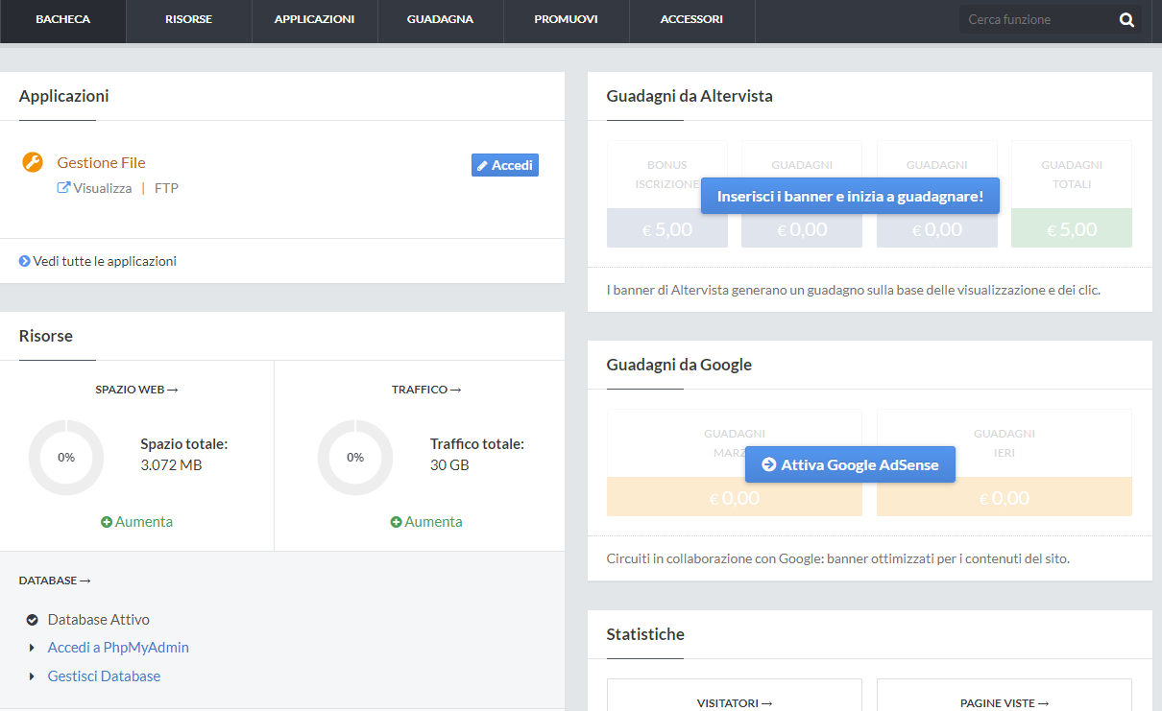

- Dalla schermata che vi viene mostrata (la home page dell’applicazione web easyPHP utilizzabile per la gestione dei database remoti) cliccate sul nome del database (l’unico database gestibile con il vostro account) nel menu di sinistra:
notate che il nome del Db ha la seguente forma:
my_nometUtente
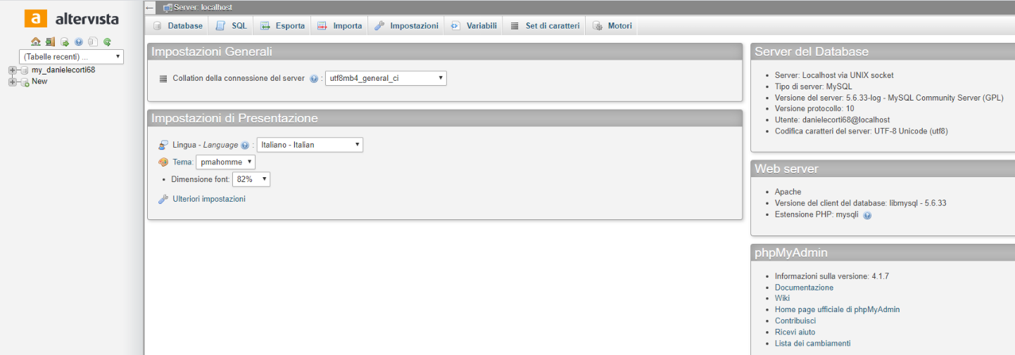

CREARE LA TABELLA ALUNNI
Per creare una nuova tabella eseguire i seguenti passi:
- Assicurarsi di aver selezionato il database dal menu di sinistra:
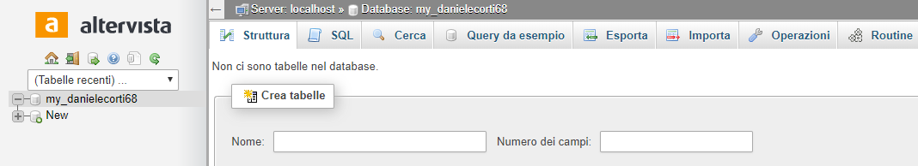
- Nel frame centrare inserire il nome da associare alla nuova tabella, alunni, nella casella di testo “Nome”. Nel secondo campo di testo, “Numero dei campi”, inserire 3, per creare (almeno inizialmente) tre campi.
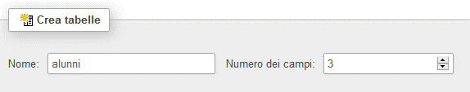
- Cliccare su “Esegui” per confermare la creazione.
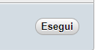
- Impostare la struttura della tabella in questo modo:

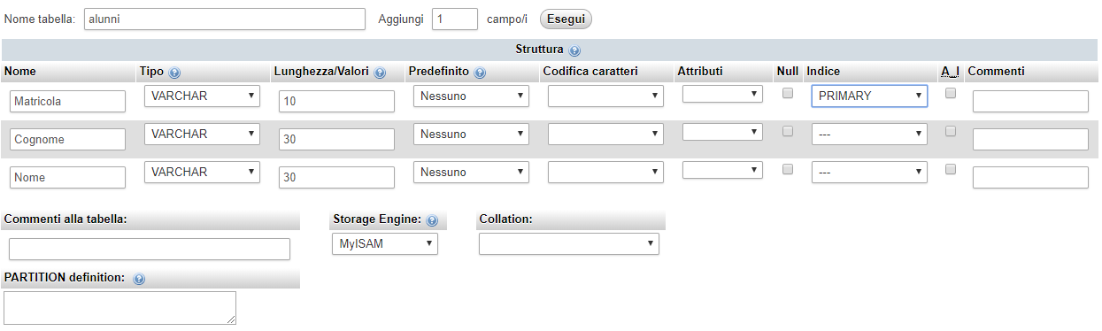
- Confermare su Salva.
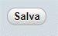

La struttura della tabella “alunni” ha le seguenti caratteristiche:
- Matricola è l’identificativo univoco dell’alunno, è un dato di tipo VARCHAR, stringhe di carattere con lunghezza, espressa in caratteri, impostata con la voce Lunghezza. La voce Indice è impostata su PRIMARY per rendere questo campo chiave primaria (ciò assicura l’univocità delle singole voci di questo campo).
- Nome, Cognome sono tutti campi del tipo VARCHAR.

La struttura della tabella può essere modificata successivamente a seconda delle necessità: per correggere l’impostazione di un campo, per aggiungere un nuovo campo o per eliminarne uno.

Dal menu orizzontale superiore cliccando sulla voce “Struttura” si può quindi accedere alla struttura della tabella:
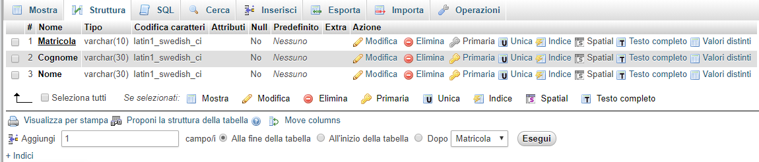

Altre voci importanti del menu orizzontale superiore sono:
- Mostra: visualizza i dati contenuti nella tabella selezionata.
- Struttura: visualizza la struttura della tabella selezionata (come abbiamo già visto).
- Cerca: ricerca record della tabella selezionata che rispettino determinati criteri.
- Inserisci: permette l’inserimento di dati in un nuovo record della tabella selezionata.
- Esporta: permette l’esportazione della struttura e dei dati.

TIPI DI DATI IN MYSQL
MySQL dispone di varie tipologie di dati per gestire correttamente, numeri, stringhe e date. In questo modo ad ogni colonna di una tabella occorre associare un solo tipo d’informazione: tale colonna potrà accettare solo dati corrispondenti al tipo assegnatole.

TIPI DI DATI
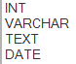
NUMERICI | DATA E ORA | STRINGA | SPAZIALI
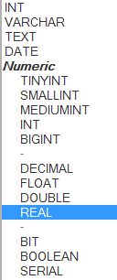 | 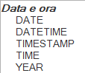 | 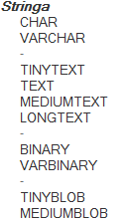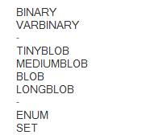 | 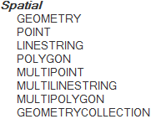

Tipi Numerici Interi
Tipo | Intervallo di valori
TINYINT | -128 > 127
SMALLINT | -32768 > 32767
MEDIUMINT | -8388608 > 8388608
INT | -2147483648 > 2147483647
BIGINT | -9223372036854775808 > 9223372036854775807

Tipi Numerici NON Interi
Tipo
FLOAT(I,D)
DOUBLE(I,D)
DECIMAL(I,D)

Da precisare che FLOAT, DOUBLE e DECIMAL funzionano alla stessa maniera (varia unicamente la capacità, ovvero il range di valori ammessi).
Come si vede dalla tabella questi tre tipi di dati prevedono un doppio valore tra parentesi:
- La I indica il numero di Interi ammessi
- La D il numero di Decimali.

Se ad esempio si vuole salvare il numero 12.345678 ad una colonna di tipo FLOAT(2,4), tale numero diverrà 12.3456 (in quanto si accettano 2 interi ma solo 4 decimali).

Per la rappresentazione dei dati decimali in phpMyAdmin, molto semplice, basta riportare nel campo Lunghezza/Valori:
lunghezza della parte intera, numero di decimali

Per esempio, si vuole rappresentare una colonna con dati di tipo float con parte intera lunga 10 e la parte decimale lunga 2:
10,2
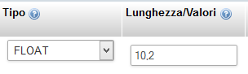
Tipi di dati Stringa
Tipo | Dimensioni massime
CHAR(n) | 255 byte
VARCHAR(n) | 255 byte
TINYTEXT | 255 byte
TINYBLOB | 255 byte
TEXT | 65535 byte
BLOB | 65535 byte
MEDIUMTEXT | 1.6 Mb
MEDIUMBLOB | 1.6 Mb
LONGTEXT | 4.2 Mb
LONGBLOB | 4.2 Mb

- I tipi CHAR e VARCHAR sono sicuramente i tipi più utilizzati. La differenza tra questi due tipi è data dal fatto che mentre VARCHAR ha lunghezza variabile, CHAR ha lunghezza fissa. Questo significa che in una colonna CHAR(10) tutti i valori memorizzati saranno lunghi 10 Byte anche se costituiti da 3 soli caratteri (cosa che assolutamente non accade con VARCHAR).
- I tipi TEXT e BLOB (Binary Large OBject) consentono di memorizzare grandi quantità di dati.

Per esempio, la colonna “Cognome” della tabella Alunni:
- Alunni(Matricola, Cognome, Nome)
è di tipo VARCHAR(30), che significa che la colonna ammette solo caratteri alfanumerici ed ha una lunghezza massima di 30 caratteri.
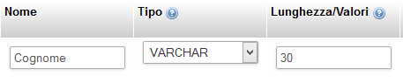

CREARE LA TABELLA MATERIE
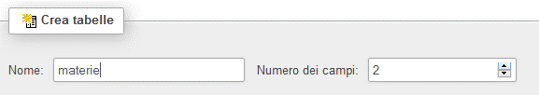
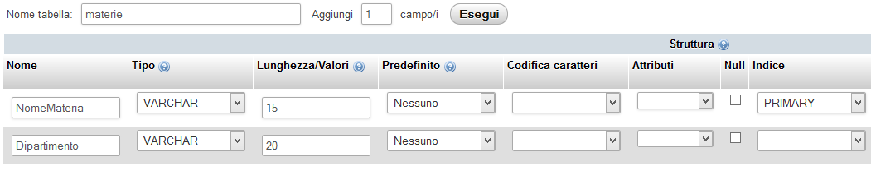

CREARE LA TABELLA VALUTAZIONI
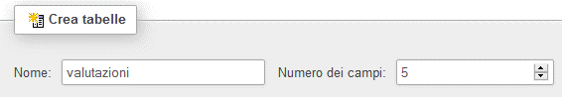
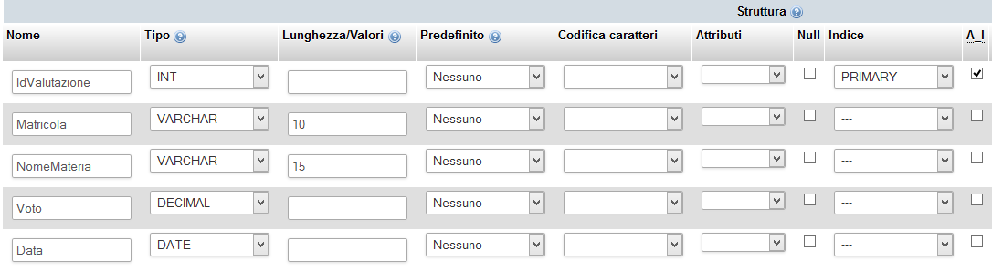
- La voce A.I. è selezionata per rendere auto incrementale il valore della chiave primaria ogni volta che si aggiunge un record alla tabella.

INSERIRE UN NUOVO RECORD NELLA TABELLA ALUNNI
In questa fase occorre popolare le tre tabelle, rispettando un certo criterio di inserimento dei dati. Per esempio, non è possibile popolare la tabella Valutazioni se non sono state prima popolate le tabelle Alunni e Materie.

NB L’ordine d’inserimento delle righe deve essere fatto in modo da rispettare i vincoli imposti sulle tabelle.
Si può quindi iniziare a popolare la tabella Alunni in questo modo:
- Dal menu di sinistra cliccare sul nome della tabella “alunni”.
- Dal menu orizzontale scegliere la voce “Inserisci”.
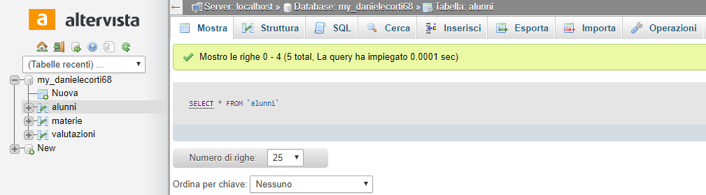
- Compilare i campi Valore relativi a Matricola, Nome e, Cognome.
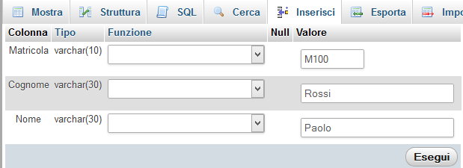
- Cliccare su Esegui.
- Verificare la query eseguita:
INSERT INTO `registro`.`alunni` (`Matricola`, `Cognome`, `Nome`) VALUES ('M100', 'Rossi', 'Paolo');
- Inserire con la stessa procedura altri record nella tabella.

MOSTRARE I RECORD E I VALORI DEI CAMPI DELLA TABELLA ALUNNI
Dal menu orizzontale scegliere la voce “Mostra”:
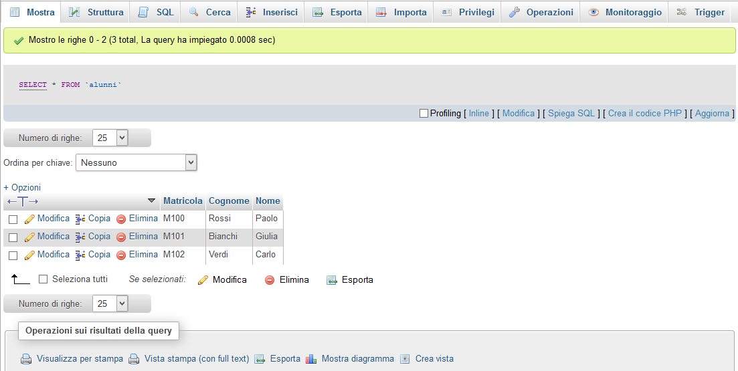

Osservare la query eseguita:
SELECT * FROM `alunni`;

AGGIORNARE UN RECORD DELLA TABELLA ALUNNI
Dalla precedente finestra “Mostra” cliccare sulla voce “Modifica” in corrispondenza del record di cui si vogliono modificare i valori di uno o più campi.
Effettuare le modifiche opportune e cliccare su “Esegui”.
Verificare la query eseguita:
UPDATE `registro`.`alunni` SET `Nome` = 'daniele' WHERE `registro`.`IdAlunno` = 'M102';

INSERIRE UN NUOVO RECORD NELLA TABELLA MATERIE E VALUTAZIONI
Procedere allo stesso modo alla popolazione delle altre due tabelle, materie e valutazioni.

IMPORTARE DATI NELLA TABELLA ALUNNI DA FILE CSV
È possibile automatizzare l’operazione di inserimento di uno o N record in una tabella.
Il formato CSV (Comma-Separated Values) è un formato di file utilizzato per l'importazione ed esportazione di una tabella di dati in fogli elettronici o database. Si tratta di un semplice file di testo. In questo formato, ogni riga della tabella (o record della base dati) è rappresentata da una linea di testo, che a sua volta è divisa in campi (le singole colonne) attraverso un apposito carattere separatore.
Il formato CSV non specifica una codifica di caratteri, né la convenzione per indicare il fine linea, né il carattere da usare come separatore tra campi (normalmente è una virgola nel mondo anglosassone, punto e virgola in Italia a causa dell’uso della virgola nei numeri decimali) e nemmeno convenzioni per rappresentare date o numeri (tutti i valori sono considerati come semplici stringhe di testo).
Questi dettagli possono dover essere specificati dall'utente tutte le volte che si importano o esportano dati in formato CSV in un programma come ad esempio un foglio elettronico.
La procedura è la seguente:
- Da Excel creare la tabella contenente i dati da importare nella tabella Alunni del DB registro:
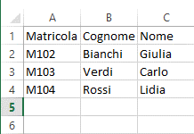
In questo caso si sta inserendo 3 nuovi record. Si faccia attenzione alla colonna Matricola
che non può contenere valori ripetuti e già esistenti nella tabella alunni del database.
Osservate che le colonne sono state scritte rispettando lo stesso ordine della tabella alunni:
Matricola, Cognome, Nome.
- Eliminare la prima riga di Excel contenente l’intestazione di colonna (Matricola, Cognome, Nome):
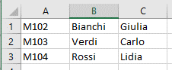
- Dalla scheda “File” selezionare la voce “Salva con nome”.
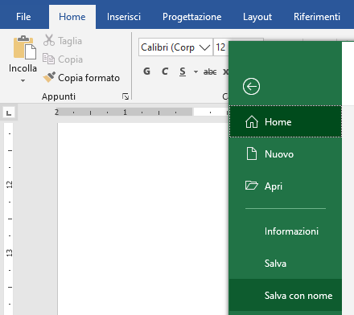
- Dalla finestra che appare selezionare “Sfoglia”:
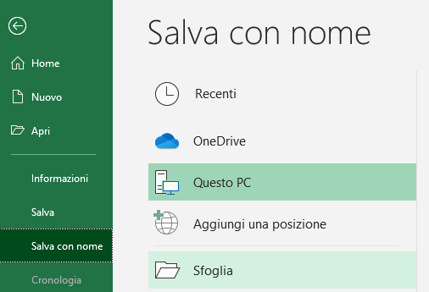
- Dalla finestra che appare indicare il nome da attribuire al file nel capo “Nome file” (eventualmente cambiare il percorso di directory) e selezionare in “Salva come” il tipo CSV (delimitato dal separatore di elenco) (*sv). Quindi salvare cliccando sul pulsante “Salva”:
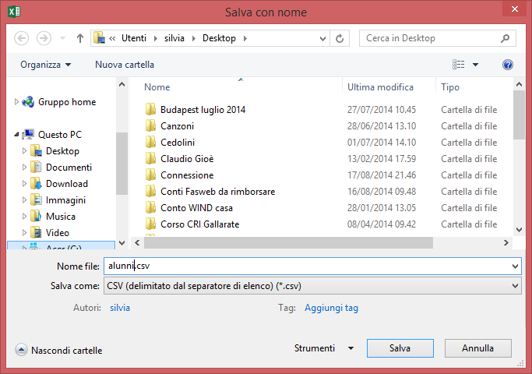
- Da PHPMyAdmin, selezionare la tabella “alunni” e cliccare sulla voce “Importa” dal menu orizzontale:
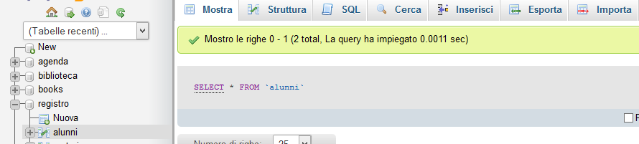
- Dalla scheda “Importa” visualizzata cliccare sul pulsante “Sfoglia” e selezionare il file CSV precedentemente salvato sul vostro disco.
- Dalla sezione “Formato” assicurarsi che sia impostato “CSV”:
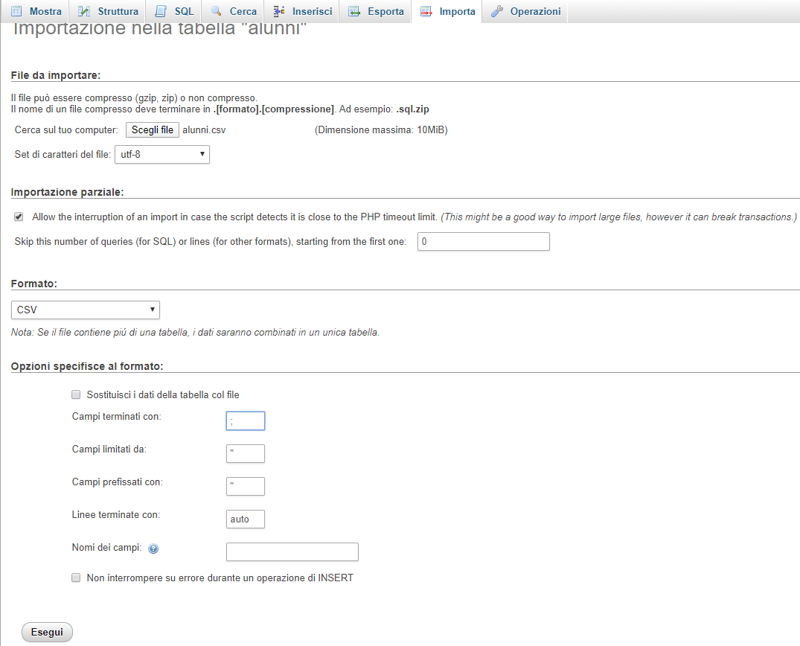
- Dalla sezione “Opzioni specifiche al formato” assicurarsi che la voce “Campi terminati con” sia impostata col punto e virgola.
- Cliccare infine su Esegui.
- Cliccare sulla voce “Mostra” del menu orizzontale superiore per vedere la tabella aggiornata con l’inclusione dei nuovi record:
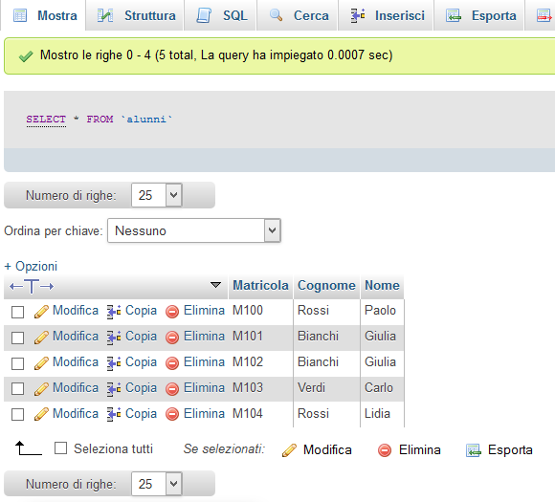

AGGIUNGERE RECORD PER LE ALTRE TABELLE
Eseguire le stesse procedure per le tabelle “voti” e “valutazioni”.

AGGIUNGERE UN NUOVO CAMPO AD UNA TABELLA
Per aggiungere un nuovo campo ad una tabella seguire i seguenti passaggi.
Supponiamo di voler aggiungere alla tabella Alunni il campo Sesso:
- Alunni(Matricola, Cognome, Nome, Sesso)
valorizzabile con un singolo carattere (M o F).

- Aprire la scheda “Struttura” relativamente alla tabella “alunni”.
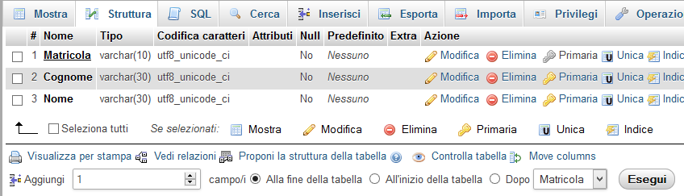
- Indicare il numero di campi da aggiungere (1).
- Specificare in che posizione si vuole inserire il nuovo campo (in testa, in coda, fra un campo e l’altro).
- Cliccare sulla voce “Esegui”.
- Impostare la struttura come segue:
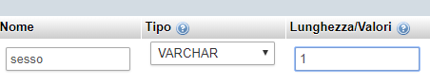
- Da Mostra modificare ogni record al fine di assegnare il sesso ad ogni alunno.

BACKUP DATABASE
È possibile salvare il database in un file esterno con estensione SQL per motivi di sicurezza, al fine di poterlo ripristinare all’occorrenza.
- Dall’elenco dei DB selezionare il DB che si vuole esportare e cliccare su “Esporta”:
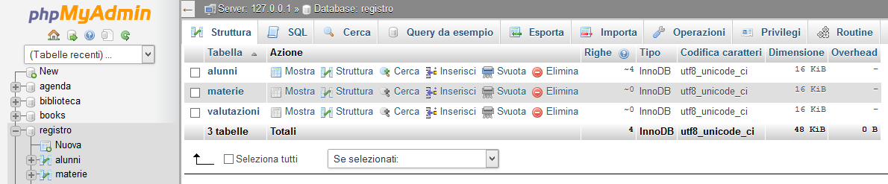
- Cliccare su “Esegui”:
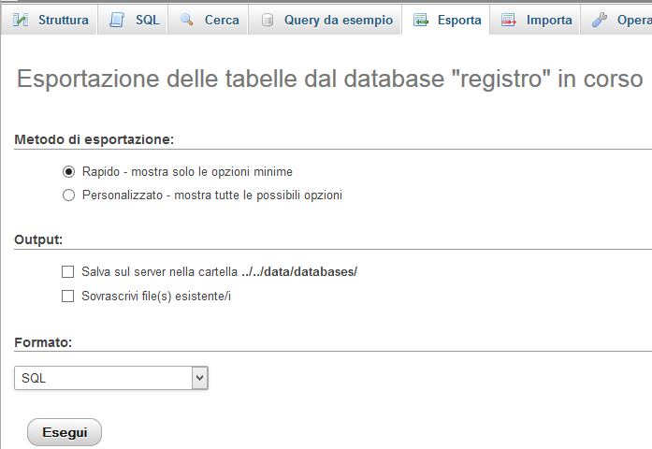
- Cliccare su “OK”:
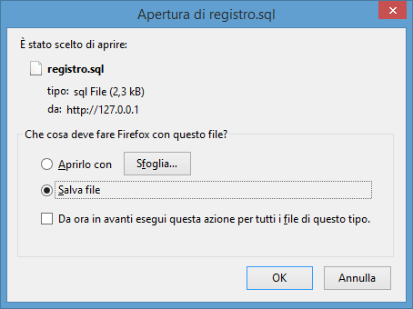
- Aprire il file salvato con Notepad++ (o altro editor di testo) e osservare il codice SQL.

RIPRISTINO DATABASE
Supponiamo di voler ripristinare il DB precedentemente salvato in un file esterno all’interno del disco locale.
- Simuliamo un’anomalia sul database corrente cancellando tutte le tabelle in esso contenute:
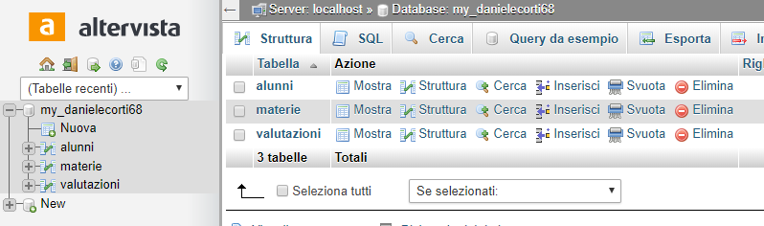
- Selezionare la scheda “Importa”.
- Da “Sfoglia” cercare il file SQL precedentemente salvato.
- Cliccare su “Esegui”.
Il database a questo punto è stato ripristinato.

BACKUP TABELLA ALUNNI
La stessa procedura adottata per esportare il DataBase può essere applicata anche ad una singola tabella. Basterà quindi cliccare su “Esporta”, dalla tabella “Alunni”, e procedere come già precedentemente indicato.
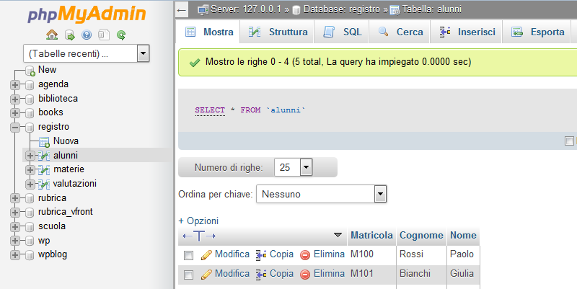

ESPORTAZIONE DATI TABELLA ALUNNI IN EXCEL - CSV
La procedura è la seguente:
- Cliccare su “Esporta”, dalla tabella “Alunni”.
- Scegliere CSV …
- Cliccare su Esegui.
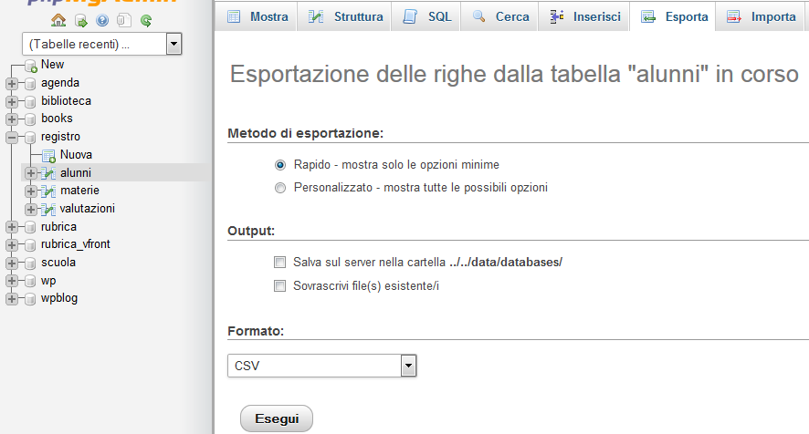
- Salvare il file.
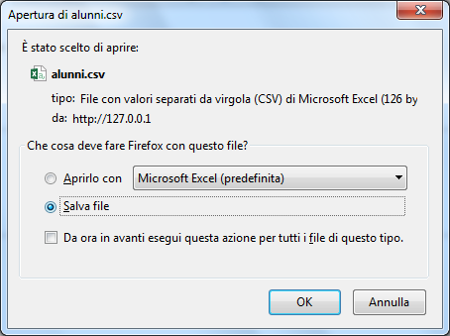
PROGETTO 1
